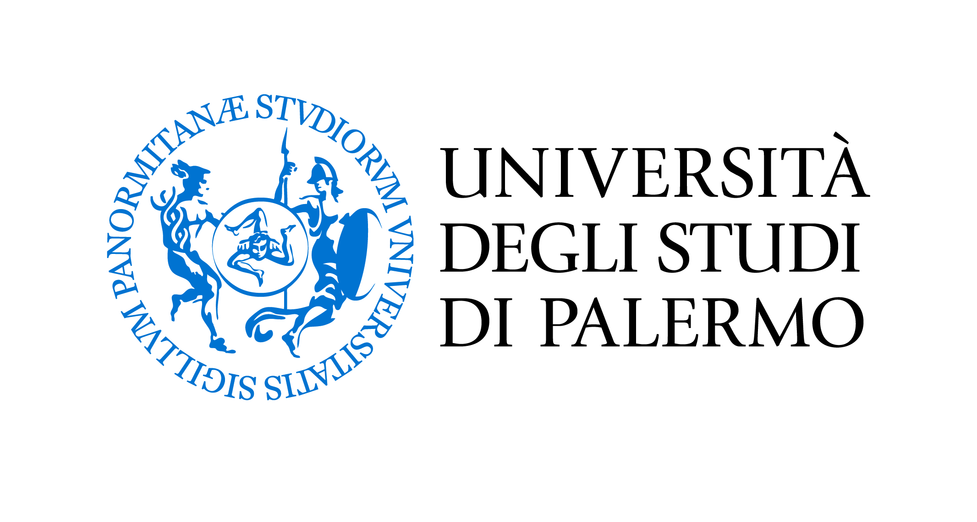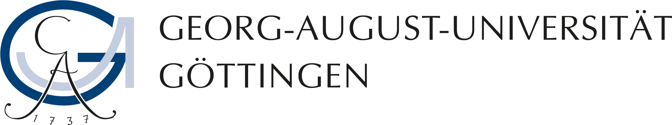
BANDO DI SELEZIONE PER LA PARTECIPAZIONE AL
PROGRAMMA DI DOPPIO TITOLO
Prot. 561 del 30/04/2015, III, 14
ANNO ACCADEMICO 2015/2016

UNIVERSITY OF GÖTTINGEN
UNIVERSITÀ DEGLI STUDI DI PALERMO

CORSO DI LAUREA MAGISTRALE IN ARCHEOLOGIA

Art. 1 - Oggetto e finalità
Il “Doppio Titolo di Laurea” è un programma integrato di studio istituito tra l’Università di Palermo e la Georg-August Universität Göttingen (Germania) che per l’A.A. 2015-2016 consente a 5 studenti della Laurea Magistrale in Archeologia, immatricolati nell’A.A. 2014-2015, di svolgere parte della loro carriera universitaria presso l’Università partner al fine di conseguire la Laurea Magistrale in Archeologia e la Laurea Master-Studiengang Klassische Archäologie (M.A.).
Gli studenti selezionati dovranno frequentare e sostenere i relativi esami per acquisire i corrispondenti CFU del I semestre del II anno del corso magistrale (manifesto 2014-2015).
In particolare, la convenzione prevede che gli studenti acquisiscano presso la Georg-August Universität Göttingen i seguenti CFU in programma nel III semestre del Master-Studiengang Klassische Archäologie:

 | Title | CFU/ ECTS | Corrispondente disciplina nel piano di studi della LM in Archeologia (manifesto 2014/5, II anno di corso)
M.KAR.01 | Archäologie als Kulturwissenschaft/  Archaeology as a Discipline of Cultural Studies | 9 ECTS/  4 SWS | = Disciplina a scelta (8 CFU):  01412 – Archeologia della Magna Grecia
M.KAR.03 | Archäologische Analyse und historische Synthese/ Archaeological Analysis and Historical Synthesis | 9 ECTS/  4 SWS | = Gruppo di Attività formative opzionali V (8 CFU):  17438 – Topografia e urbanistica del mondo antico (8 CFU)
M.KAR.04a | Archäologische Wissenschaftskompetenz/  Archaeological Academic Competence | 6 ECTS/  4 SWS | = Gruppo di Attività formative opzionali VI (8 CFU):  03128 – Archeologia del mondo punico (8 CFU)
M.KAR.05 | Wissenschaftliche Profilbildung/  Academic Specialization | 6 ECTS/  2 SWS | Ulteriori attività formative (6 CFU)  13351 – Altre conoscenze utili per l’inserimento nel mondo del lavoro I (3 CFU)  16852 – Altre conoscenze utili per l’inserimento nel mondo del lavoro II (3 CFU)
 | Total | 30 CFU/ ECTS

per un totale di 30 CFU

Art. 2 - Requisiti specifici
Possono essere ammessi al programma di studio integrato gli studenti iscritti al Corso di Laurea Magistrale in Archeologia, in possesso di competenze linguistiche nella lingua tedesca di livello B2; potranno essere ammessi in linea provvisoria anche gli studenti che non assolvano il suddetto requisito, purché in possesso di conoscenza della lingua tedesca tale da dare la possibilità che essi conseguano il livello necessario in tempo utile per la partecipazione alle attività formative del III semestre (I semestre dell’anno accademico 2015-2016) presso l’Università di Göttingen. I vincitori dovranno avere superato almeno 2 esami e aver acquisito almeno 18 CFU del I anno entro 15 giorni prima dell’inizio del periodo di studio presso la sede straniera, pena la decadenza.
Gli studenti che presentano domanda per il programma di doppio titolo possono contemporaneamente candidarsi per l’ottenimento di una borsa di studio nel quadro del Programma LLP Erasmus Studio 2015-2016 per la mobilità verso l’Università di Göttingen- D GOTTING01 (Germania). È data pertanto possibilità agli studenti prescelti per partecipare al presente programma di usufruire della borsa Erasmus (nei limiti dei posti messi a concorso in quest’ultimo programma).
Condizione imprescindibile per partecipare al programma di Doppio titolo è che lo studente, al momento della partenza, risulti regolarmente iscritto al Corso di Laurea Magistrale in Archeologia (ciclo 2014/5-2015/6). L’iscrizione deve essere mantenuta per tutta la durata del soggiorno.

Art. 3 – Selezione dei candidati

I criteri di selezione saranno i seguenti:
- numero dei CFU conseguiti;
- media delle votazioni riportate negli esami di profitto;
- voto di laurea (Laurea triennale).

Per quanto riguarda la conoscenza della lingua tedesca, gli studenti devono dimostrare competenze linguistiche di livello intermedio ovvero tali da far presupporre la possibilità di un’acquisizione del livello richiesto dall’Università di Göttingen (B2) in tempo utile per la frequenza dei corsi presso la stessa.

La Commissione di selezione sarà composta da:
Elisa Chiara Portale (Presidente);
Aurelio Burgio (Componente);
Franco Giorgianni (Componente).

Il Consiglio di Corso di Studi nominerà un membro supplente.

Al termine delle procedure di selezione verrà redatta una graduatoria. In caso di rinuncia o di decadenza di un vincitore, sarà ammesso a partecipare al progetto il candidato che segue nella lista degli idonei. Nel caso in cui due o più candidati ottengano lo stesso punteggio precederà il candidato più giovane.

Art. 4 – Presentazione delle domande
La domanda di partecipazione dovrà essere redatta sul modulo allegato al presente bando, reperibile nel sito web del CCLM
http://portale.unipa.it/dipartimenti/beniculturalistudiculturali/cds/archeologia2004
http://portale.unipa.it/amministrazione/polididattici/poloagr./
http://portale.unipa.it/amministrazione/polididattici/poloagr./news/archeologia/

La domanda dovrà pervenire a mezzo raccomandata A/R entro le ore 13:00 del 21/05/2015 all’ufficio Protocollo della sede didattica di Villa Genuardi del Corso di Laurea Magistrale in Archeologia. La domanda potrà altresì essere consegnata a mano, presso il medesimo ufficio negli orari di apertura dello stesso, entro le ore 13:00 del 21/05/2015. Sulla busta dovrà essere chiaramente indicato “Laurea Magistrale in Archeologia – Partecipazione programma doppio titolo”.
Gli studenti sono convocati per l’accertamento dei requisiti previsti giorno 25 maggio 2015 alle ore 9,30 presso il Dipartimento Culture e Società, V piano (Archeologia).
La graduatoria dei candidati esaminati sarà tempestivamente affissa nella bacheca del CCLM e pubblicata sul sito web del CCLM. Entro 5 giorni dalla pubblicazione, i vincitori saranno tenuti, pena decadenza, a consegnare al Presidente della Commissione una lettera di accettazione in carta libera. Eventuali ricorsi avverso la graduatoria dovranno essere presentati per iscritto presso la Segreteria del Corso di Laurea Magistrale entro 5 giorni dalla pubblicazione della graduatoria.

PROGRAMMA “DOPPIO TITOLO DI LAUREA”
ANNO ACCADEMICO 2015/2016

UNIVERSITY OF GÖTTINGEN
UNIVERSITA’ DEGLI STUDI DI PALERMO

Master-Studiengang Klassische Archäologie–
CORSO DI LAUREA MAGISTRALE IN ARCHEOLOGIA

Domanda di partecipazione

Il sottoscritto:
Cognome __________________________________ Nome _________________________________
nato/a il __________ a: __________________ __residente a ________________ __ CAP________
via ____________________________ n. _______ Tel. __________e-mail: _____________________
chiede

di essere ammesso a partecipare al programma “Doppio Titolo di Laurea” istituito tra l’Università di Palermo e l’University of Göttingen - D GOTTING01 (Germania) al fine di conseguire il doppio titolo di Laurea Magistrale in Archeologia e Master-Studiengang Klassische Archäologie (M.A.).

A tal fine dichiara:
1) di essere iscritto al Corso di Laurea Magistrale in Archeologia e di avere sostenuto i seguenti esami con la relativa votazione (la lista seguente ha valore di autocertificazione):

 | TITOLO DEL CORSO | CFU | VOTAZIONE
1 |  |  | /30
2 |  |  | /30
3 |  |  | /30
4 |  |  | /30
5 |  |  | /30
6 |  |  | /30
7 |  |  | /30

2) di essere in possesso di diploma di Laurea triennale in _________________________ conseguito il ______________ con la votazione di________________________________________

3) di essere in possesso delle seguenti certificazioni attestanti la conoscenza della lingua _______:
1)
2)
3)

Il/La sottoscritto/a dichiara inoltre di essere consapevole che, per poter partecipare al progetto di mobilità nel I semestre dell’A.A. 2015/16 dovrà:
- essere in regola con il pagamento delle tasse universitarie;
- aver superato almeno 2 esami del I anno, per almeno 18 CFU, della Laurea Magistrale entro 15 giorni prima dell’inizio del periodo di studio presso la sede straniera, pena la decadenza:
- essere in possesso della competenza linguistica richiesta dall’Università di Göttingen (livello B2) nella lingua tedesca al momento della frequenza dei corsi in Germania.

Il/La sottoscritto/a autorizza il trattamento dei propri dati personali ai sensi del DLgs n. 196/2003.

Data:

Firma:

_______________________________________

Da consegnare o far pervenire per posta entro le ore 13 del _21/05/2015 a:

Ufficio Protocollo del Centro di Gestione
del Polo Didattico di Agrigento
Corso di Laurea
Magistrale in Archeologia
dell’Università di Palermo,
Villa Genuardi
Via Ugo La Malfa,
92100 Agrigento

